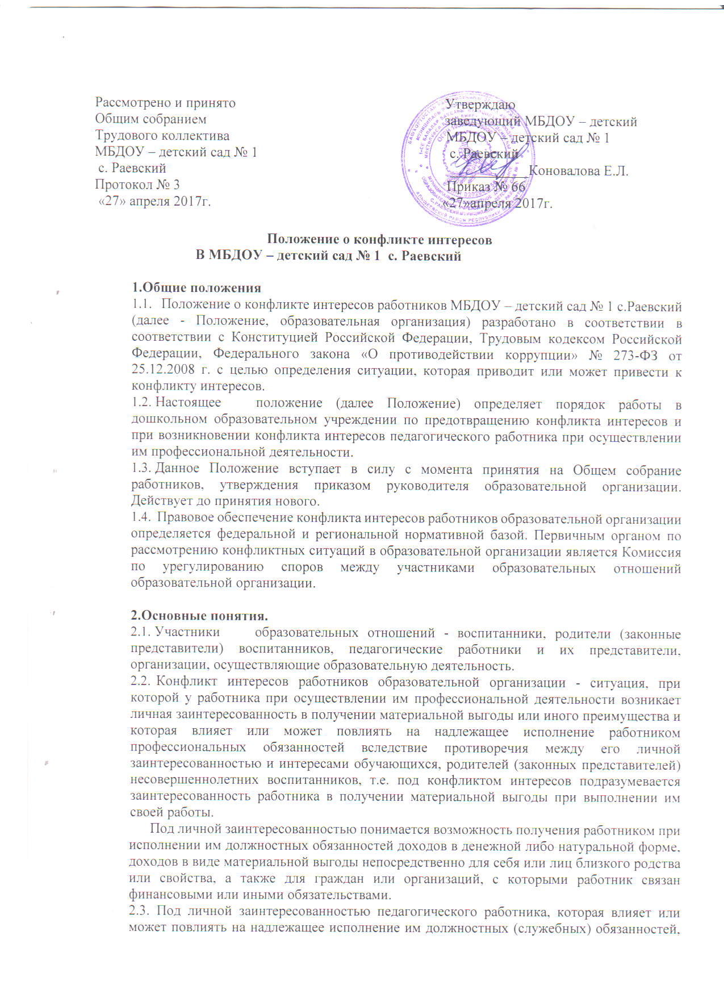понимается возможность получения педагогическим работником при исполнении должностных (служебных) обязанностей доходов в виде денег, ценностей, иного имущества или услуг имущественного характера, иных имущественных прав для себя или для третьих лиц.

  - Условия, при которых возникает или может возникнуть конфликт интересов педагогического работника
    - В образовательной организации выделяют:
- условия (ситуации), при которых всегда возникает конфликт интересов педагогического работника;
- условия (ситуации), при которых может возникнуть конфликт интересов педагогического работника.
    - К условиям (ситуациям), при которых всегда возникает конфликт интересов педагогического работника относятся следующие:
- педагогический работник ведёт бесплатные и платные занятия у одних и тех же воспитанников;
- педагогический работник занимается репетиторством с воспитанниками, которых он обучает;
- педагогический работник является членом жюри конкурсных мероприятий с участием своих воспитанников;
- использование с личной заинтересованностью возможностей родителей (законных представителей) воспитанников и иных участников образовательных отношений;
- получение педагогическим работником подарков и иных услуг от родителей (законных представителей) воспитанников;
- нарушение иных установленных запретов и ограничений для педагогических работников в образовательной организации.
    - К условиям (ситуациям), при которых может возникнуть конфликт интересов педагогического работника относятся следующие:
- участие педагогического работника в наборе (приёме) воспитанников;
сбор финансовых средств на нужды группы, дошкольного образовательного учреждения;
- участие педагогического работника в установлении, определении форм и способов поощрений для своих воспитанников;
- иные условия (ситуации), при которых может возникнуть конфликт интересов педагогического работника.

  - Ограничения, налагаемые на педагогических работников образовательной организации при осуществлении ими профессиональной деятельности.
4.1. В целях предотвращения возникновения (появления) условий (ситуаций), при которых всегда возникает конфликт интересов педагогического работника в образовательной организации, устанавливаются ограничения, налагаемые на педагогических работников образовательной организации при осуществлении ими профессиональной деятельности.
    - На педагогических работников образовательной организации при осуществлении ими профессиональной деятельности налагаются следующие ограничения:
- запрет на ведение бесплатных и платных занятий у одних и тех же воспитанников;
- запрет на занятия репетиторством с воспитанниками, которых он обучает;
- запрет на членство в жюри конкурсных мероприятий с участием своих воспитанников за исключением случаев и порядка, предусмотренных и (или) согласованных коллегиальным органом управления, предусмотренным уставом образовательной организации;
- запрет на использование с личной заинтересованностью возможностей родителей (законных представителей) воспитанников и иных участников образовательных отношений;
- запрет на получение педагогическим работником подарков и иных услуг от родителей (законных представителей) воспитанников за исключением случаев и порядка, предусмотренных и (или) согласованных коллегиальным органом управления, предусмотренным уставом образовательной организации.
    - Педагогические работники образовательной организации обязаны соблюдать установленные п. 4.2. настоящего раздела ограничения и иные ограничения и запреты, установленные локальными нормативными актами образовательной организации.

5. Порядок предотвращения и урегулирования конфликта интересов педагогических работников при осуществлении ими профессиональной деятельности.
- Случаи возникновения у педагогического работника личной заинтересованности, которая приводит или может привести к конфликту интересов, предотвращаются и (или) урегулируются в целях недопущения причинения вреда законным интересам иных участников образовательных отношений.
- С целью предотвращения возможного конфликта интересов педагогического работника в образовательной организации реализуются следующие мероприятия:
- при принятии решений, локальных нормативных актов, затрагивающих права воспитанников и работников образовательной организации, учитывается мнение Родительского комитета, а также в порядке и в случаях, которые предусмотрены трудовым законодательством, представительного органа работников (профсоюзного комитета);
- обеспечивается прозрачность, подконтрольность и подотчётность реализации всех принимаемых решений, в исполнении которых задействованы педагогические работники и иные участники образовательных отношений;
- обеспечивается информационная открытость образовательной организации в соответствии с требованиями действующего законодательства;
- осуществляется чёткая регламентация деятельности педагогических работников внутренними локальными нормативными актами образовательной организации;
- обеспечивается введение прозрачных процедур внутренней оценки для управления качеством образования;
- осуществляется создание системы сбора и анализа информации об индивидуальных образовательных достижениях воспитанников,
- осуществляются иные мероприятия, направленные на предотвращение возможного конфликта интересов педагогического работника.
- Педагогические работники образовательной организации обязаны принимать меры по недопущению любой возможности возникновения конфликта интересов при осуществлении ими профессиональной деятельности.
- С целью предотвращения конфликта интересов все педагогические работники обеспечивают выполнение соответствующих дополнений в должностные инструкции педагогических работников по предотвращению конфликта интересов при осуществлении ими профессиональной деятельности.
- В случае возникновения конфликта интересов педагогический работник незамедлительно обязан проинформировать об этом в письменной форме руководителя образовательной организации.
- Руководитель образовательной организации в трёхдневный срок со дня, когда ему стало известно о конфликте интересов педагогического работника, обязан вынести данный вопрос на рассмотрение комиссии образовательной организации по урегулированию споров между участниками образовательных отношений.
- Решение комиссии образовательной организации по урегулированию споров между участниками образовательных отношений при рассмотрении вопросов, связанных с возникновением конфликта интересов педагогического работника, является обязательным для всех участников образовательных отношений и подлежит исполнению в сроки, предусмотренные указанным решением.
- Решение комиссии образовательной организации по урегулированию споров между участниками образовательных отношений при рассмотрении вопросов, связанных с возникновением конфликта интересов педагогического работника, может быть обжаловано в установленном законодательством Российской Федерации порядке.
- До принятия решения комиссии образовательной организации по урегулированию споров между участниками образовательных отношений руководитель, в соответствии с действующим законодательством, принимает все необходимые меры по недопущению возможных негативных последствий возникшего конфликта интересов для участников образовательных отношений.
- Руководитель образовательной организации, когда ему стало известно о возникновении у педагогического работника личной заинтересованности, которая может привести к конфликту интересов, обязан принять меры по предотвращению конфликта интересов, в порядке, установленном законодательством.

6. Обязанности работников в связи с раскрытием и урегулированием конфликта интересов.
- При принятии решений по деловым вопросам и выполнении своих трудовых обязанностей руководствоваться интересами образовательной организации - без учета своих личных интересов, интересов своих родственников и друзей.
- Избегать (по возможности) ситуаций и обстоятельств, которые могут привести к конфликту интересов.
- Раскрывать возникший (реальный) или потенциальный конфликт интересов.
- Содействовать урегулированию возникшего конфликта интересов.

7.Ответсвенность
7.1.Ответственным лицом в образовательной организации за организацию работы по предотвращению и урегулированию конфликта интересов педагогических работников при осуществлении ими профессиональной деятельности является руководитель.
7.2. Все педагогические работники дошкольного образовательного учреждения несут ответственность за соблюдение настоящего Положения в соответствии с законодательством Российской Федерации.

